|  |
| --- |
|  |
| МИНОБРНАУКИ РОССИИ |
| *Федеральное государственное бюджетное образовательное учреждение высшего образования* ***«МИРЭА – Российский технологический университет»***  **РТУ МИРЭА** |

**Институт информационных технологий (ИТ)**

**Кафедра вычислительной техники**

**Дисциплина «Программирование на языке Джава»**

**ОТЧЕТ**

**ПО ПРАКТИЧЕСКОМУ ЗАНЯТИЮ №1 и 2**

Выполнил студент группы ИНБО-02-20 Судариков Д.А.

Принял Степанов П.В.

Практические работы выполнены «___»_______2020г.

«______________» «___»_______2020г.

Отметка о выполнении

**Москва – 2021 г.**

## **Задание**

Цель **первой** практической работы – освоить на практике работу с классами на Java. Необходимо реализовать простейший класс на языке программирования Java.

Цель **второй** практической работы – научится работать с UML-диаграммами классов.

## **Ход Работы**

В ходе выполнения работы были получены следующие исходные коды:

Для **первой** практической работы (рис. 1-6);

Для второй практической работы (рис. 7-12)

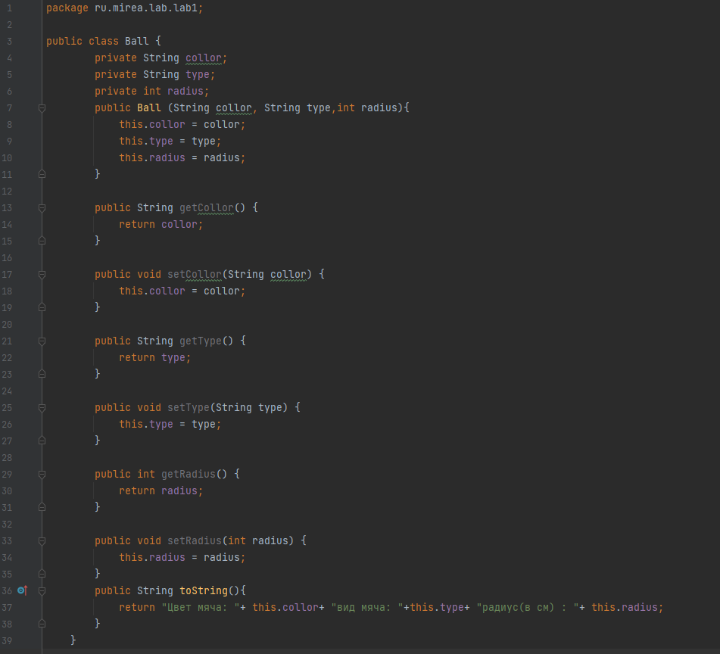

Рис. 1. Реализация класса Ball

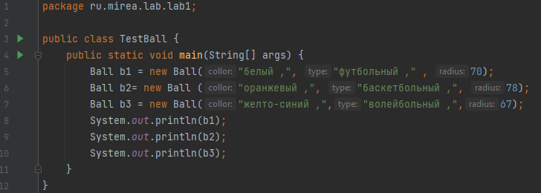

Рис. 2. Тестировка класса Ball

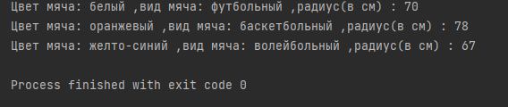

Рис. 3. Консольный вывод класса Ball

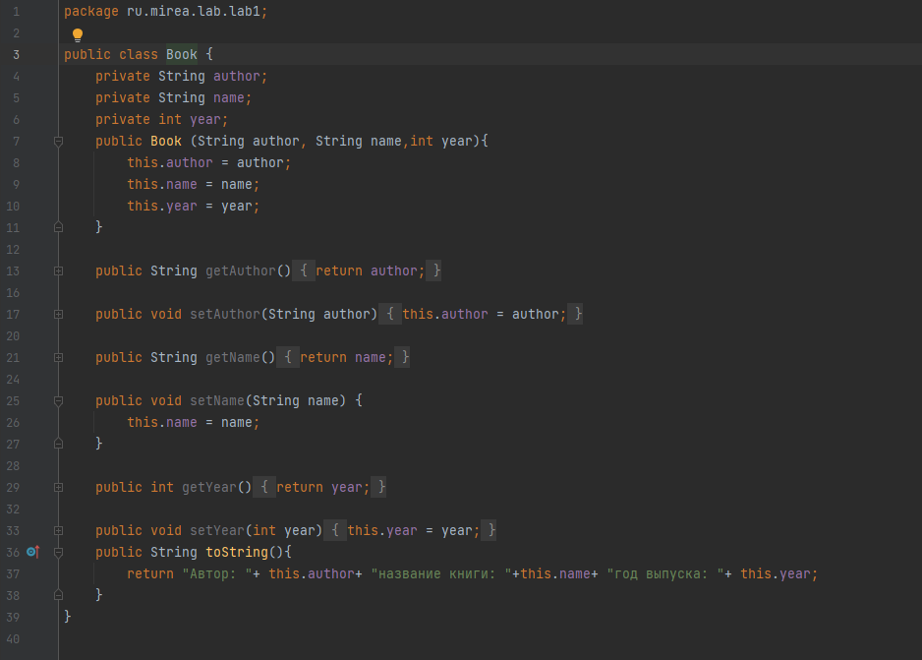

Рис. 4. Реализация класса Book

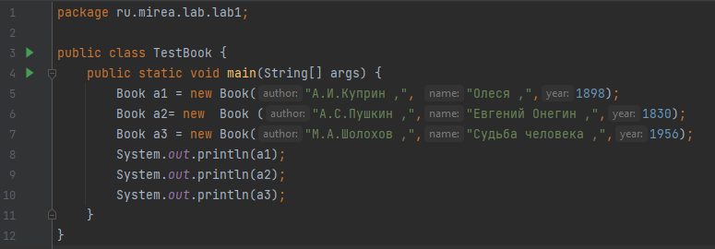

Рис. 5. Тестировка класса Ball

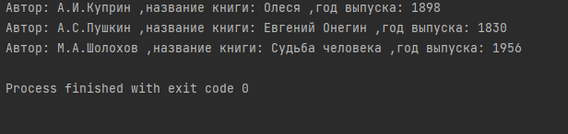

Рис. 6. Консольный вывод класса Ball

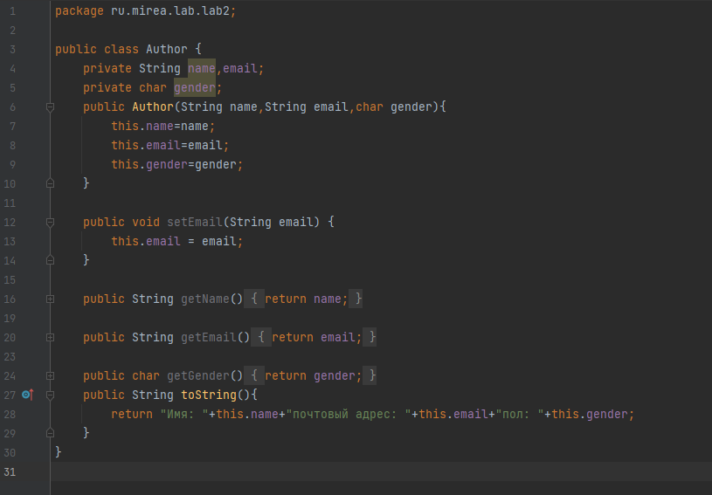

Рис. 7. Реализация класса Author

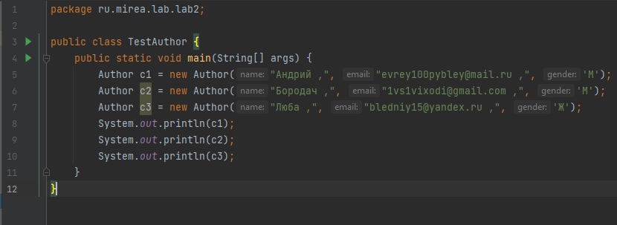

Рис. 8. Тестировка класса Author

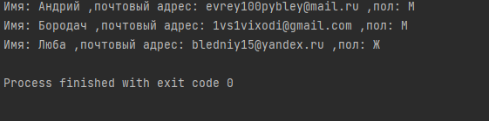

Рис. 9. Консольный вывод класса Author

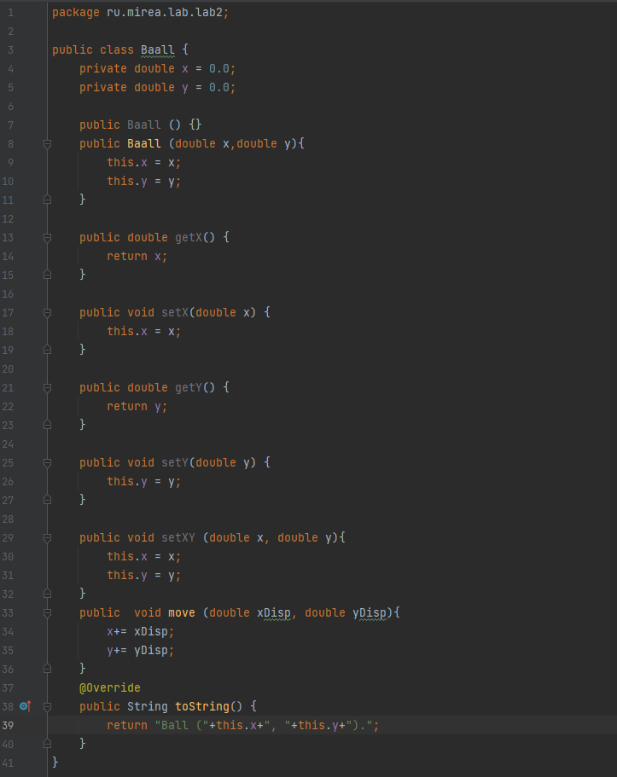

Рис. 10. Реализация класса Baall

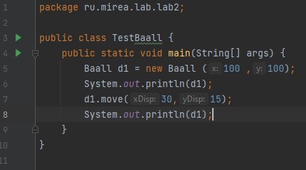

Рис. 11. Тестировка класса Baall

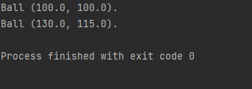

Рис. 12. Консольный вывод класса Baall

## **Вывод**

Здесь надо указать перечисление чему научились что открыли нового как можно формальнее